ARBEITSBLATT AUSSPRACHE: DIE ZISCHLAUTE
Momente B1.1 AB Lektion 8, ÜB 3
___________________________________________________________________________
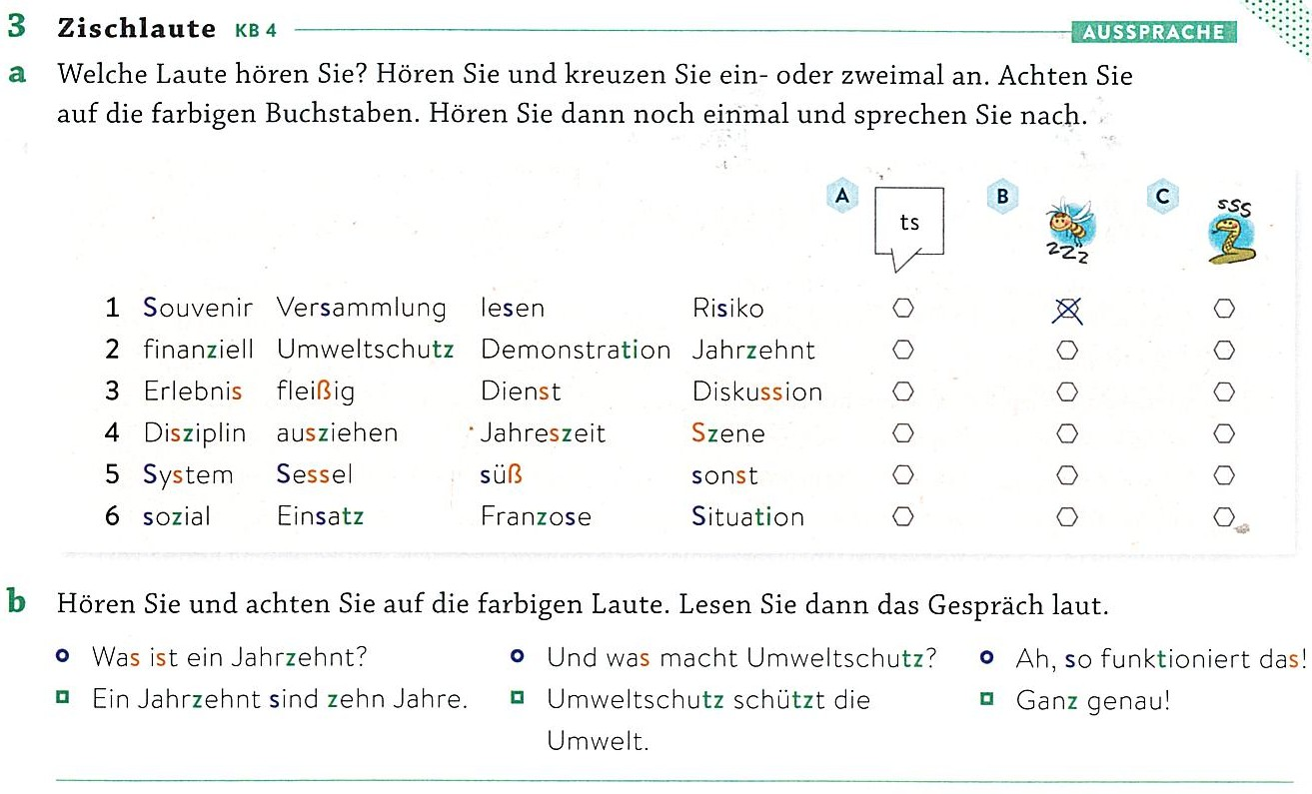

Regel:

Die Laute s, z, tz, ß und ss sind Zischlaute und haben feste Regeln.

1. s – als stimmloser oder stimmhafter Zischlaut

Der Buchstabe s kann im Deutschen stimmhaft oder stimmlos ausgesprochen werden:
Stimmhaft zwischen Vokalen (Rose, lesen).
Stimmlos am Wortanfang oder –ende (See, Haus).
Merke: Die stimmhafte Variante klingt weicher, die stimmlose schärfer.
2. ss und ß
Die Unterscheidung zwischen ss und ß r in der deutschen Ortografie richtet sich nach der Länge des vorangehenden Vokals: ss steht nach kurzen Vokalen (muss) und ß nach langen Vokalen (Fuß).
Aber beide Buchstabenkombinationen haben denselben Laut: nämlich einen scharfen s-Laut /s/.

3. z und tz

Die Unterscheidung zwischen tz und z in der deutschen Ortografie richtet sich nach der Länge des vorangehenden Vokals: tz (Umweltschutz) steht nach kurzen Vokalen und z (sozial) nach langen Vokalen.
Aber beide Buchstabenkombinationen haben denselben Laut, nämlich /ts/
Regola:
I suoni s, z, tz, ß e ss sono sibilanti e seguono regole fisse.
1. s – come sibilo sordo o sonoro
La lettera s in tedesco può essere pronunciata in modo sonoro o sordo:
Sonoro: tra le vocali (Rose, lesen).
Sordo: all’inizio o alla fine della parola (See, Haus).
Nota: la variante sonora ha un suono più morbido, quella sorda più aspro.
2. ss e ß
La distinzione tra ss e ß nell’ortografia tedesca dipende dalla lunghezza della vocale precedente:
ss segue le vocali brevi (muss) e ß le vocali lunghe (Fuß).
Tuttavia, entrambe le combinazioni di lettere hanno lo stesso suono: ovvero un suono s acuto /s/.
3. z e tz
La distinzione tra tz e z nell’ortografia tedesca dipende dalla lunghezza della vocale precedente:
tz (Umweltschutz) si scrive dopo le vocali brevi e z (sozial) dopo quelle lunghe.
Tuttavia, entrambe le combinazioni di lettere hanno lo stesso suono, ovvero /ts/

